北京市月坛中学2014—2015学年度第二学期初二数学期中测试

（100分钟，满分100分） 2015.4

班级： 姓名 学号 分数

一．选择题（每小题3分，共30分）

1．下列各组数中，能构成直角三角形的三边长的是( )

A. 4，5，6 B. 1，1， C. 6，8，11 D. 5，12，23

2．已知a方程的一个根，则代数式的值等于 （ ）

A.4 B.0 C.1 D.2



第3题

3.如图，一棵大树在离地面9米高的B处断裂，树顶A落在离树底

部C的12米处，则大树数断裂之前的高度为（ ）

A． 9米 B． 15米 C． 24米 D． 21米

4．下列说法中，正确的是（ ）

A．平行四边形的对角线互相垂直 B．菱形的对角线相等

C．矩形的对角线互相垂直 D．正方形的对角线互相垂直且相等

5、方程的根的情况是（ ）

A.方程有两个不相等的实数根 B.方程有两个相等的实数根

C.方程没有实数根 D.无法确定

6．已知一个直角三角形的两边长分别为3和4，则第三边长的平方是（　　）

A、25 B、14 C、7 D、7或25

7、C2SXA1△ABC中，D、E、F分别为AB、AC、BC的中点，若

△DEF的周长为6，则△ABC的周长为（ ）．

A．3 B．6

C．12 D．24

8.如图，在*□*ABCD中，AB＝4cm，AD＝7cm，∠ABC平分线交AD于E，

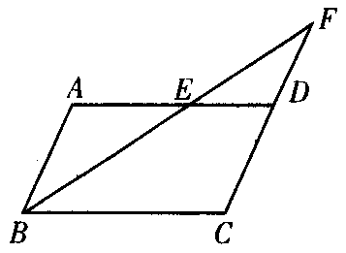

交CD的延长线于点F，则DF＝（ 　　）

A． 2㎝ B．3㎝ C． 4㎝ D． 5㎝

9．如果直角三角形两直角边为5∶12，则斜边上的高与斜边的比为（　　）

A、60∶13 B、5∶12 C、12∶13 D、60∶169

10、如图，矩形纸片*ABCD*中，*AB*=4，*AD*=3，折叠纸片使*AD*边与对角线*BD*重合，折痕为*DG*，则*AG*的长为（ ）

A′

G

D

B

C

A

*A*．1 *B*． *C*． *D*．2

二．填空题（每空3分，共18分）

11.命题“平行四边形的对角线互相平分”的逆命题是 。

12、如图，BD是平行四边形ABCD的对角线，点E、F在BD上，要使四边形AECF

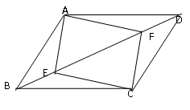是平行四边形，还需要增加的一个条件是 . （填一个即可）

13、如图，在△*ABC*中，∠*C*=90°，∠*B*=36°，*D*为*AB*的中点，则∠*DCB* = 　　 °.



C2SXA414. 如图，菱形ABCD中，若BD=24，AC=10，则AB的

长等于 ．菱形ABCD的面积等于__________.

15. 如图，矩形*ABCD*中，对角线*AC*，*BD*交于点*O*，

∠*AOD*=120°，*BD*=10，则*AB*的长为___________．

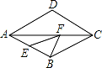16、 如图，在边长为6的菱形ABCD中，∠DAB=60°，E为AB的中点，F是AC上的一动点，则EF+BF的最小值为 ．

三．解答题：**（共52分）**

17．解一元二次方程：（每小题5分，共10分）

（1）． （2）

18．(本题5分）

关于*x*的一元二次方程的一个根为0，求出的值和方程的另一个根．



19．(本题5分）

已知：如图，点*E*，*F*分别为*□ABCD* 的边*BC*，*AD*上的点，且．

求证：*AE=CF*．

20. (本题5分）

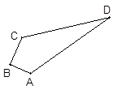如图，四边形ABCD中，∠B=90°，AB=6，BC=8，CD=2， AD=26，

求 ：四边形ABCD的面积

21．(本题5分）列方程解应用题：

A地区2011年公民出境旅游总人数约600万人，2013年公民出境旅游总人数约864万人，若2012年、2013年公民出境旅游总人数逐年递增，请解答下列问题：

（1）求2012、2013这两年A地区公民出境旅游总人数的年平均增长率；

（2）如果2014年仍保持相同的年平均增长率，请你预测2014年A地区公民出境旅游总人数约多少万人？

22．(本题5分）

如图，在平面直角坐标系*xOy*中，矩形*ABCD*的边*AD*=3，*A*（，0），

*B*（2，0），直线*y*=*kx*+*b*经过*B*，*D*两点．

（1）求直线*y*=*kx*+*b*的解析式；

（2）将直线*y*=*kx*+*b*平移，若它与矩形有公共点，直接写出*b*的取值范围．

23．(本题5分）

已知：关于*x*的方程（）．

（1）求证：方程总有两个实数根；

（2）如果*m*为正整数，且方程的两个根均为整数，求*m*的值．

24. (本题6分）

如图所示，有两种形状不同的直角三角形纸片各两块，其中一种纸片的两条直角边长都为3，另一种纸片的两条直角边长分别为1和3．图1、图2、图3是三张形状、大小完全相同的方格纸，方格纸中的每个小正方形的边长均为1．

(1)请用三种方法(拼出的两个图形只要不全等就认为是不同的拼法)将图中所给四块直角三角形纸片拼成平行四边形(非矩形)，每种方法要把图中所给的四块直角三角形纸片全部用上，互不重叠且不留空隙，并把你所拼得的图形按实际大小画在图1、图2、图3的方格纸上(要求：所画图形各顶点必须与方格纸中的小正方形顶点重合；画图时，要保留四块直角三角形纸片的拼接痕迹)；

(2)三种方法所拼得的平行四边形的面积是否是定值?若是定值，请直接写出这个定值；若不是定值，请直接写出三种方法所拼得的平行四边形的面积各是多少；

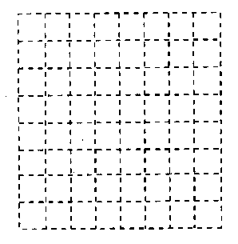(3)三种方法所拼得的平行四边形的周长是否是定值?若是定值，请直接写出这个定值；若不是定值，请直接写出三种方法所拼得的平行四边形的周长各是多少．

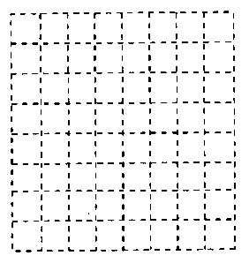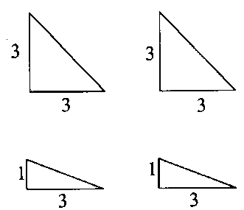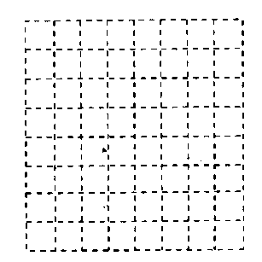

25. (本题6分）

如图，*P*是正方形*ABCD*对角线*AC*上一点，点*E*在*BC*上，且*PE=PB*.

（1）求证：*PE=PD* ；

（2）连接*DE*，试判断∠*PED*的度数，并证明你的结论.

附加题(本题10分，每小题5分）

26．Rt△ABC中，∠BAC=90°，AB=AC=2，以AC为一边，

在△ABC外部作等腰直角三角形 ACD ，则线段BD的长为 .

27. 在△*ABC*中，*D*为*BC*中点，*BE*、*CF*与射线*AE*分别相交于点*E*、*F*（射线*AE*不经过点*D*）.

（1）如图①，当*BE*∥*CF*时，连接*ED*并延长交*CF*于点*H*. 求证：四边形*BECH*是平行四边形；

（2）如图②，当*BE*⊥*AE*于点*E*，*CF*⊥*AE*于点*F*时，分别取*AB*、*AC*的中点*M*、*N*，连接*ME*、*MD*、*NF*、*ND*. 求证：∠*EMD*=∠*FND*.



图① 图②

北京月坛中学2014—2015学年度第二学期初二数学期中测试答题卡

班级： 姓名 学号 分数

一．选择题（每小题3分，共30分）

|  |  |  |  |  |  |  |  |  |  |
| --- | --- | --- | --- | --- | --- | --- | --- | --- | --- |
| 1 | 2 | 3 | 4 | 5 | 6 | 7 | 8 | 9 | 10 |
|  |  |  |  |  |  |  |  |  |  |

二．填空题（每空3分，共18分）

11.逆命题是 .

12. 条件是 .

13. ∠*DCB* = 　　 °.

14. AB的长等于 ．菱形ABCD的面积等于__________.

15. *AB*的长为___________．

16. EF+BF的最小值为 ．

三．解答题：**（共52分）**

|  |
| --- |
| 17．解一元二次方程：（每小题5分，共10分）  （1）． （2） |
| 18.解：(本题5分） |
| 19.证明：(本题5分） |
| 20. 解：(本题5分） |
| 21．(本题5分）列方程解应用题：  （1）  （2） |
| 22. (本题5分）  （1）  （2） |
| 23. (本题5分）  （1）  （2） |
| 24. (本题6分）  （1）  www.jb1000.com www.jb1000.com www.jb1000.com(2)拼得的平行四边形的面积是否是定值?若是定值= ；若不是,则  (3)拼得的平行四边形的周长是否是定值?若是定值= ；若不是,则 |
| 25. (本题6分）  （1）  （2） |
| 附加题(共10分，每小题5分）  26．线段BD的长为 |
| 27．（1）  图①  （2）  图② |